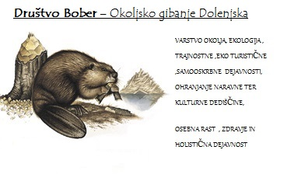

Pojdimo k drevesom po zdravje in modrost
Drevesa ki nas obkrožajo niso samo gmote teles, ki nam dajejo senco, kisik in drva temveč veliko več. Naši predniki so od nekdaj častili drevesa in vsaka družina je imela tudi svoje drevo.
Drevesa imajo izredno močno energijsko polje in izjemno visoke vibracija zdravilne energij .Po drevesih se pretaka neizmerno bogastvo življenjske energije, ki nam pomaga do boljšega počutja in zdravja .
V okviru alternativnih večerov ki jih v Knjižnici Mirana Jarca v Novem mestu pripravlja Društvo Bober- Okoljsko gibanje Dolenjska bomo tokrat govorili o pomenu drevesnih energij, povezavi narave in človeka ,čaščenju dreves, simboliki, samozavedanju, senzitivnosti, , tehnikah samozdravljenja z energijo dreves in zdravilnih učinkih posamezne vrst dreves.
Z vami bo v terapevt, maser in radiostezist Igor Šenica.
Vljudno vabljeni da se nam pridružite v torek 04.11.2014 ob 18.00 uri v Trdinovi čitalnici Knjižnice Mirana Jarca v Novem mestu.
